2024 YILI

STAJYERLER İÇİN KORUYUCU İŞ ELBİSESİ TEKNİK ŞARTNAMESİ

1. AMAÇ: TTK ihtiyacı olarak aşağıda belirtilen 168 takım stajyer iş elbisesi eşyaları satın alınacaktır.

2. TEKNİK ÖZELLİKLER

2.1. MONT-PANTOLON TAKIMI

2.1.1. CEKET:
● Kumaş %100 pamuk iplikten lacivert veya gri renkli gabardin kumaştan 240 gr/m² ±5 toleranslı olacaktır.
● Ceketin alt kısmında iki adet yandan cep bulunacaktır.
● Polo yaka 4 adet fermateks ile önden patlı ve fermuarlı kapama olacaktır.
● Kollar lastikli örme manşet olacaktır.
● Ceketin kollarında 1 sıra halinde 5 cm eninde TS EN ISO 20471 standardına uygun olarak reflektif bant olacaktır, sol göğüs üzerinde ‘TTK’ logosu olacaktır.
● Dikişte kullanılacak olan iplik uygun renkte olacaktır.
● Aşağıdaki resim 1’e göre imal edilecektir.

2.1.2. PANTOLON:
● Kumaş %100 pamuk iplikten lacivert veya gri renkli gabardin kumaştan 240 gr/m² ±5 toleranslı olacaktır.
● Önde 2 adet yan cep, arkada ve dizde 13x13 cm genişliklerinde 1 adet olmak üzere toplam 4 adet cep olacaktır.
● Paçalarda 5 cm eninde 1 sıra TS EN ISO 20471 standardına uygun olarak reflektif bant olacaktır.
● Dikişte kullanılacak olan iplik uygun renkte olacaktır.
● Pantolon kemer arkası lastikli olacaktır.
● Aşağıdaki resim 1’e göre imal edilecektir.

3. İMALATLA İLGİLİ GENEL HÜKÜMLER
a) Firmalar teklifleri ile birlikte 1’er adet numuneyi (L beden) görünüş, şekil, ölçü ve dikimi açısından incelenmek ve değerlendirilmek üzere kurumumuza verecektir. Numunesi idare tarafından uygun bulunmayan isteklinin teklifi o kalem için değerlendirme dışı bırakılacaktır.
b) Giyim eşyaları, muayene aşamasında fark edilemeyen malzeme ve işçilik hatalarına karşı son teslimatın ambar girişinin yapıldığı tarihten itibaren firma garantisi altında olacaktır.

5. TESLİM YERİ VE SÜRELERİ
a) Malzemelerin teslim yeri TTK Makine ve İkmal Dairesi Başkanlığı Muayene ve Tesellüm İşleri Şube Müdürlüğü Tesellüm Şefliği Ambarlarıdır.
b) Malzemelerin tamamı siparişin firmaya tebliğini müteakip 60 gün içinde teslim edilecektir.
c) Kısmi teslimat yapılabilecektir.

6. KONTROL, MUAYENE VE KABUL
a) Tesellüm ambarına bir defada teslim edilen malzemeler bir parti sayılır.
b) Kontrol, muayene ve kabuller; Makine ve İkmal Daire Başkanlığı Muayene ve Tesellüm İşleri Şube Müdürlüğü ve İş Sağlığı, Güvenliği ve Eğitim Dairesi Başkanlığı elemanlarınca müştereken yapılacaktır ve alım esas numunesi Teknik şartnamede kendisine atıf yapılan hususlar yönünden geçerli olacaktır. Teknik şartname ile alım esas numunesi birbirine aykırı düşmemelidir. Aykırılık olması halinde teknik şartnamede yazılan özellikler geçerli olacaktır.
c) Test ve analizde kullanılacak numunenin bozulması halinde numune o partiden tenzil edilip bedeli ödenmeyecektir.
d)Malzemelerin teslimatı ile birlikte muayene ve kabul işlemlerine başlanabilmesi için firmalar ekli MUAYENE İSTEK FORMU’nu doldurarak TTK Makine ve İkmal Dairesi Başkanlığı Muayene ve Tesellüm İşleri Şube Müdürlüğü’ne, faturaların teslimi için ise Satınalma Dairesi Başkanlığına müracaat edeceklerdir. Firmaların faturaları kestiği tarihte malzemeleri, faturaları ve muayene formunu TTK’ya teslim etmeleri gerekmektedir.

7. AMBALAJ
Giyim eşyaları piyasada uygulanan teamüle göre taşımaya ve saymaya müsait paket veya ambalajlarda teslim edilecektir. Her ambalaja ve teslim edilen ürünlerin etiketine marka, ölçü yazılacaktır.

8- MİKTAR
Fatura bilgileri ve miktar aşağıda verilmiştir, birimlere göre dağılım ve beden ölçüleri ekte verilmiştir.
SİPARİŞ MİKTARI VE DAĞILIMI

SIRA NO | ETİNORM | MALZEMENİN CİNSİ | TOPLAM SİPARİŞ (Takım)
1 | 59 21 0530 | Stajyerler için Koruyucu İş Elbisesi | 168

FATURA BİLGİLERİ

FATURA ADRESİ | VERGİ DAİRESİ | VERGİ NUMARASI
Türkiye Taşkömürü Kurumu Genel Müdürlüğü Yayla Mahallesi İhsan Soyak Sok. No: 6 PK 67030 Zonguldak | KARAELMAS | 879 003 3931
Armutçuk Taşkömürü İşletme Müessesesi Armutçuk Mah. TTK Sok. No: 15/A PK 67390 Kdz. Ereğli / Zonguldak | KDZ.EREĞLİ | 859 008 5801
Kozlu Taşkömürü İşletme Müessesesi Kılıç Mah. Şehit Yunus Çakır Cad. No: 79 PK 67600 Kozlu /Zonguldak | KARAELMAS | 815 003 4586
Üzülmez Taşkömürü İşletme Müessesesi Asma Mah. Tesis Sok. No: 4 PK 67040 Zonguldak | KARAELMAS | 859 006 4265
Karadon Taşkömürü İşletme Müessesesi Karadon Mahallesi, Şehit Arif Çakır Caddesi No:65 67520 Kilimli /Zonguldak | KARAELMAS | 815 007 8618
Amasra Taşkömürü İşletme Müessesesi Kum Mah. Kara Evler Sok No: 25 PK 74300 Amasra/Bartın | BARTIN | 815 003 4595

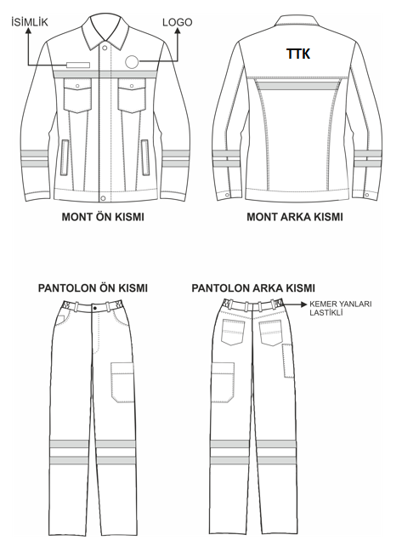

Resim:1

